متوسطة بلحسن عبد القادر بالعزايل © المستوى: 1 متوســـط
السنـــــة الدراسيــة: 2023 - 2024 المـــــدة: 1,5 ســـــا
الاختبار الأول في مادة العلوم الفيزيائية والتكنولوجيا
الاسم: ...................................... اللقب: ................................... القسم: 1م....
التمرين الأول(6ن)
- امْلَأ الفراغات فيما يلي:
- للمصباح مَربطان مُثَماثِلان هما . . . . . . . . . . و . . . . . . . . . .
- يكون توهج المصباح جَيدًا إذا كان كانت دَلاَلَتُهُ . . . . . . . . . . دلالة المولد. ويكون توهجه شَديدًا إذا كانت
دلالته. . . . . . . . . . من دلالة المولد. و يكون توهجه ضَعيفا إذا كانت دلالته . . . . . . . . . . من دلالة المولد.
- للتحكم في مصباح من مكَانَيْن مختلفين نستعمل الدارة الكهربائية من نوع . . . . . . . . . .

- صَنِّف في جدول المواد التالية: الحديد ، الزجاج ، الخشب ، النحاس ، جسم الإنسان، البلاستيك .

مواد ناقلة للتيار | . . . . . . . . . . ،. . . . . . . . . . . . . . . . . . . . . . . . . . . . . . . . . . . . . . . . . . . . . . . . . . . . . . . . . . . . . . .
مواد عازلة للتيار | . . . . . . . . . . ،. . . . . . . . . . . . . . . . . . . . . . . . . . . . . . . . . . . . . . . . . . . . . . . . . . . . . . . . . . . . . . .

التمرين الثاني(6ن)
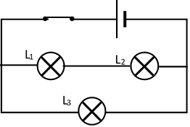
- تَـمَعَّن جَيدا في المخططات التالية وسمِّها.
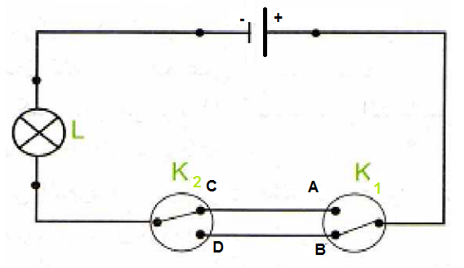
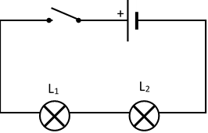
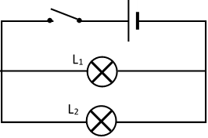
1 دارة كهربائية بِربطٍ
على. . . . . . . . . . . . . .
2 دارة كهربائية بِربطٍ
على. . . . . . . . . . . . . .
3 دارة كهربائية بِربطٍ
. . . . . . . . . . . . . .
4 دارة كهربائية مِنْ نوعِ
. . . . . . . . . . . . . .

- في الدارة الكهربائية الأولى، إذا نزعنا المصباح L₁ من غِمْدهِ ما يحدث للمصباح الثاني ₂ L ؟
. . . . . . . . . . . . . . . . . . . . . . . . . . . . . . . . . . . . . . . . . . . . . . . . . . . . . . . . . . . . . .
- بَيّن على مخطط الدارة الكهربائية رقم 3 الجهة الاصطلاحية للتيار الكهربائي.

الوضعية الإدماجية (8ن)
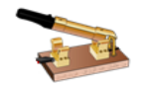
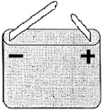
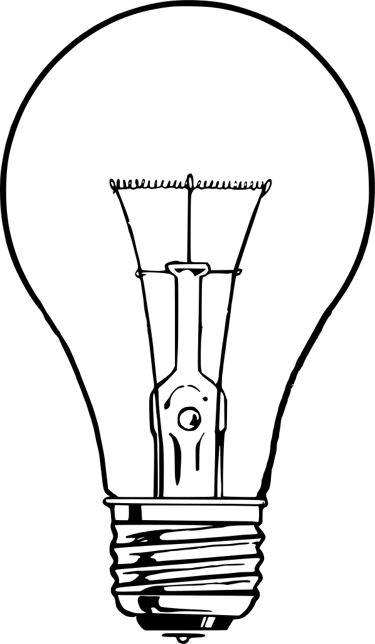
قصد تركيب دارة كهربائية، طلب الأستاذ من تلميذ رسم دارة الكهربائية لمصباحين مربوطين على التسلسل. فكان رسمه كما هو موضح في الشكل المقابل.
- هل هذه الدارة صحيحة؟ اذكر عناصرها.
- ارسم مخطط هذه الدارة الكهربائية باستعمال الرموز النظامية.
- إذا تلف أحد المصباحين، ماذا يحدث للمصباح الآخر؟ علل.
- إذا كانت دلالة البطارية 4,5v ودلالة كل مصباح 4,5v. كيف يكون توهجهما؟
- توجد دارة كهربائية أخرى، وبنفس العناصر الكهربائية، تجعل المصباحين يتوهجان بشكل جيد. ما نوع هذه الدارة؟
(الإجابة على الوضعية الإدماجية خلف الورقة) _ موفقون _

